

UBICACIÓN PUEBLOS ORIGINARIOS PREHISPÁNICOS.

Ubica un pueblo originario en cada zona natural de Chile. Puedes escribir su nombre o dibujar o recortar un elemento característico.

Pueblos sugeridos:
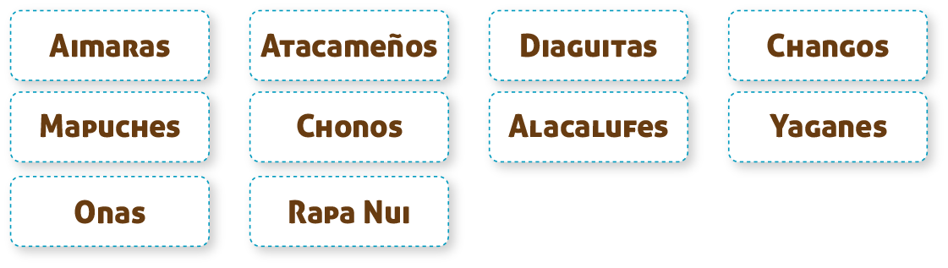

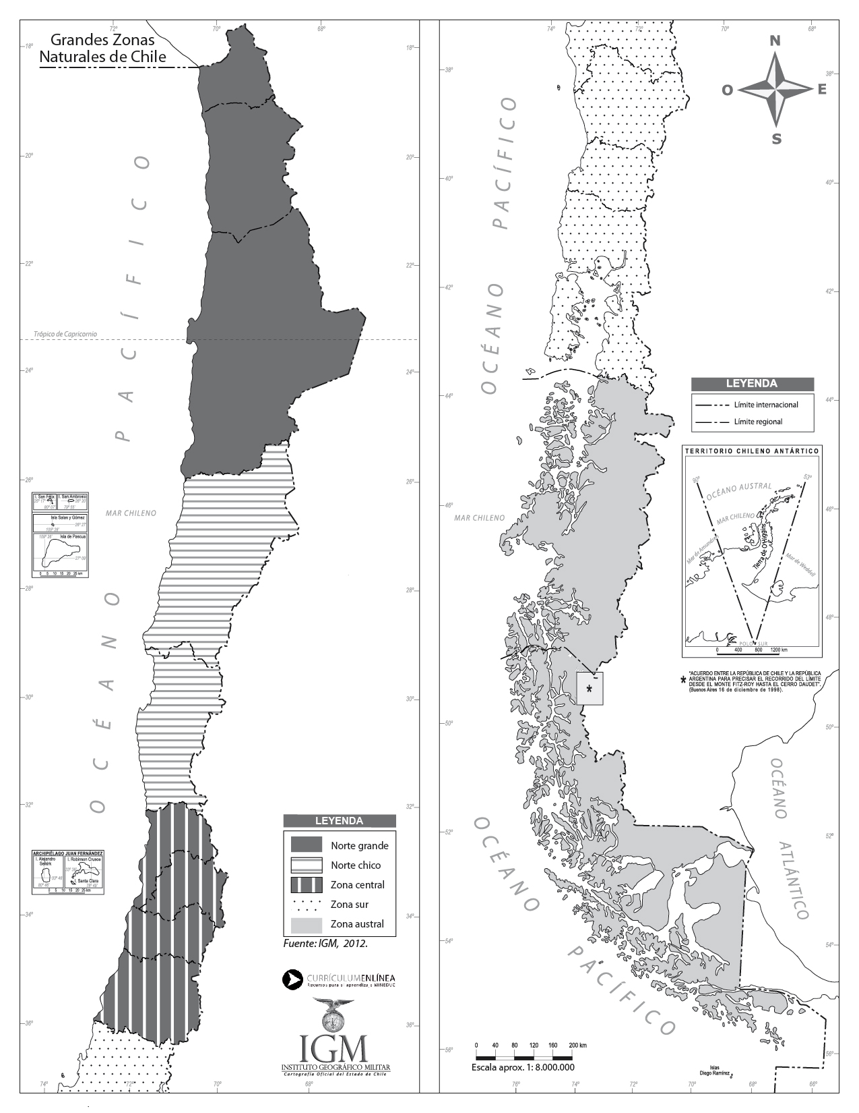

Elaborado por: Ministerio de Educación, Chile.

